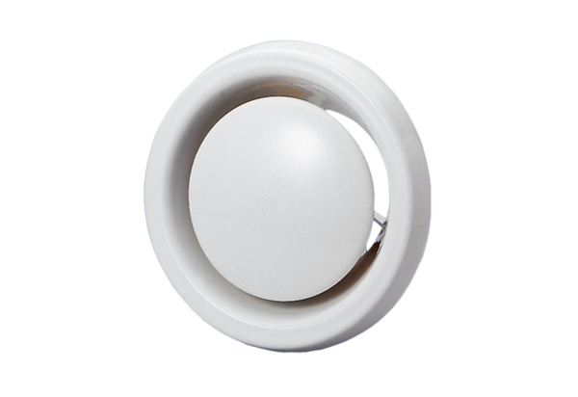Противопожарный тарельчатый клапан TB 12Комплект поставки: 1 штукАссортимент: C
Номер артикула: 0151.0271Изготовитель: MAICO

